Муниципальное дошкольное образовательное учреждение присмотра и оздоровления детский сад № 52.

Родительское собрание в подготовительной к школе группе в форме КВН.

Тема: «Природа и нравственное воспитание детей старшего дошкольного возраста».
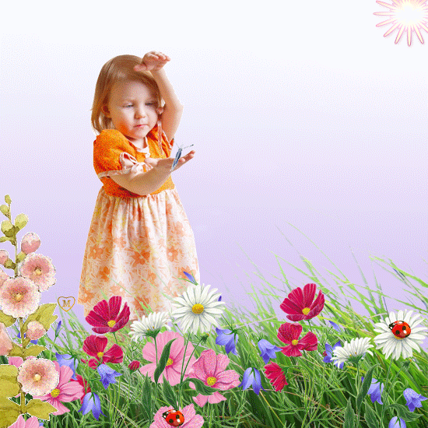
Разработала воспитатель: Тимкова Ирина Владимировна

Г. Армавир
2011г.
Групповое родительское собрание – КВН.
Тема: «Природа и нравственное воспитание детей старшего дошкольного возраста».
Цель: создать условия для сотрудничества родителей и детей, их эмоционального и психического сближения; повысить интерес родителей к экологическому образованию их детей и экологии в целом.
Оборудование: Конверты с разрезанными на слова пословицами о природе, ребусы, два ватмана, фломастеры.
Ход собрания.
Вступление. Всё чаще и чаще мы слышим и произносим слово «экология». Наука сложная, важная и нужная. Наука актуальная.
Экологическое образование – непрерывный процесс обучения, воспитания и развития ребенка, направленный на формирование его экологической культуры, которая проявляется в эмоционально – положительном отношении к природе, окружающему миру, в ответственном отношении к своему здоровью и состоянию окружающей среды, в соблюдении определенных моральных норм, в системе ценностных ориентаций.
Как показывает практика, современные дошкольники обладают большим объемом знаний о природе. Однако зачастую эти знания формируются стихийно, под влиянием телевизионных передач, рекламы, мультфильмов. Лишь в процессе целенаправленной работы детского сада и родителей можно сформировать у детей экологическую культуру, экологическое мышление, экологическое сознание.
Наша сегодняшняя встреча – это лишь попытка заглянуть в удивительно разнообразный, неразгаданный мир природы. Попытка увидеть и понять, что удивительное всегда рядом, надо лишь уметь видеть и слышать.
Мы должны с малых лет воспитывать в детях четкое понимание: человек – часть природы. Не будет зелени, животных – и ему не жить на Земле. И наоборот: чем богаче мир вокруг, тем лучше человеку будет жить в этом мире.
Познание ребенком природы затрагивает не только область ума, но и область нравственных чувств. Поэтому, сообщая детям знания о животном и растительном мире, взрослые одновременно сообщают им правила поведения в природе.
Человек, не видящий красоты природы, хуже, чем слепой: у него слепота души. А от того, у кого слепа душа, не жди доброты или честности, преданности или мужества. Нужно ли говорить о том, насколько остро стоит вопрос о воспитании в детях бережного отношения к окружающему миру?
Хотелось бы, чтобы девизом нашего сегодняшнего КВНа стали слова Вадима Шефнера из стихотворения «Человек»:
Ты, человек, любя природу,
Хоть иногда её жалей!
В увеселительных походах
Не растопчи её полей!
Не жги её напропалую
И не исчерпывай до дна.
И помни истину простую:
Нас много, а она одна!
Итак, сейчас я вам предлагаю разбиться на две команды. Первая команда будет называться «ЦВЕТИК - СЕМИЦВЕТИК», вторая «СЛЕДОПЫТЫ».
1 –й конкурс. Представление команд. Пусть команды представятся (название команды, капитан команды, приветствие).
«Цветик - семицветик»
Природы верные друзья!
Дружны мы, как одна семья!
В КВН пришли играть,
Чтоб больше о природе знать!

«Следопыты»:
Каждый из нас природу защитит,
О каждом деревце душа у нас болит.
Готовы мы сегодня поиграть,
Все вместе о природе рассуждать.
2 – й конкурс. Разминка.«Веселая викторина».
Вопросы для первой команды:
- О каком цветке идет речь?
Над лугом парашютики,
Качаются на прутике. (Одуванчик.)
- Бродяга, слоняющийся по дорогам. (Подорожник).
- Есть ли у улитки зубы? (Да, улитка имеет 135 рядов зубов, расположенных на языке. Каждый содержит 105, а в сумме 14175).
- В древней Руси этого зверька называли векша. Он грациозен и красив. Его детеныши рождаются голенькими, зато потом щеголяют в рыжих пушистых нарядах. Зверек очень доверчив. (Белка).
- Детеныш не родился, а уже отдан на воспитание. Кто он? (Кукушонок).
- Кто в лесу без топоров строит избу, без углов? (Муравьи).
- Что можно использовать в лесу для заварки чая? (Листья земляники, малины, смородины, плоды шиповника).
Вопросы для второй команды:
- О каком цветке идет речь?
Я и в поле, и в саду,
У прохожих на виду.
Голова моя бела,
Лепестками проросла. (Ромашка).
- Цветок и приправа к мясным и овощным блюдам. (Гвоздика).
- Кто из пернатых всегда ходит с мешком ? (Пеликан, пелика – по- гречески мешок).
- Плоды каких кустарников богаты витамином С? (Черная смородина, шиповник).
- Что такое, по-вашему, Красная книга?
(Красный цвет – сигнал тревоги, надвигающейся опасности, предупреждения. В эту книгу занесены животные и растения, которых на Земле осталось очень мало, они находятся под угрозой вымирания. Их надо спасать: запретить охоту на них, охранять в заповедниках).
- У каких птиц крылья покрыты не перьями, а чешуей? (У пингвинов).
- У кого уши на ногах? (Кузнечик).
3 – й конкурс. «Собери пословицу».
Из предложенных слов командам нужно составить пословицы.
Сугробы снега на полях - урожай зерна в закромах.
Много снега - много хлеба, много воды - много травы.
Красна весна цветами, осень – снопами.
Лето - припасиха, а зима - подбериха.

4- й конкурс. Конкурс капитанов.
Каждому капитану будет предложено по 5 ребусов. Побеждает тот капитан, который быстрее отгадает все ребусы.
5 – й конкурс. Музыкальный конкурс.
Команды по - очереди исполняют песни о природе. Побеждает та команда, которая споет больше песен.
Первая команда поет песни о растениях, вторая – о животных.
6- конкурс. Живая пантомима.
Каждая команда показывает живую пантомиму, другая команда должна отгадать (3 объекта природы).
7–й конкурс. Конкурс плакатов по теме «Планета Земля в опасности – спаси ее».
Каждой команде предлагается нарисовать свое видение, решения ситуации, по теме «Планета Земля в опасности – спаси ее».
Жюри подводит итоги конкурсов. Дети группы дают маленький концерт: поют песни о природе, танцуют.

